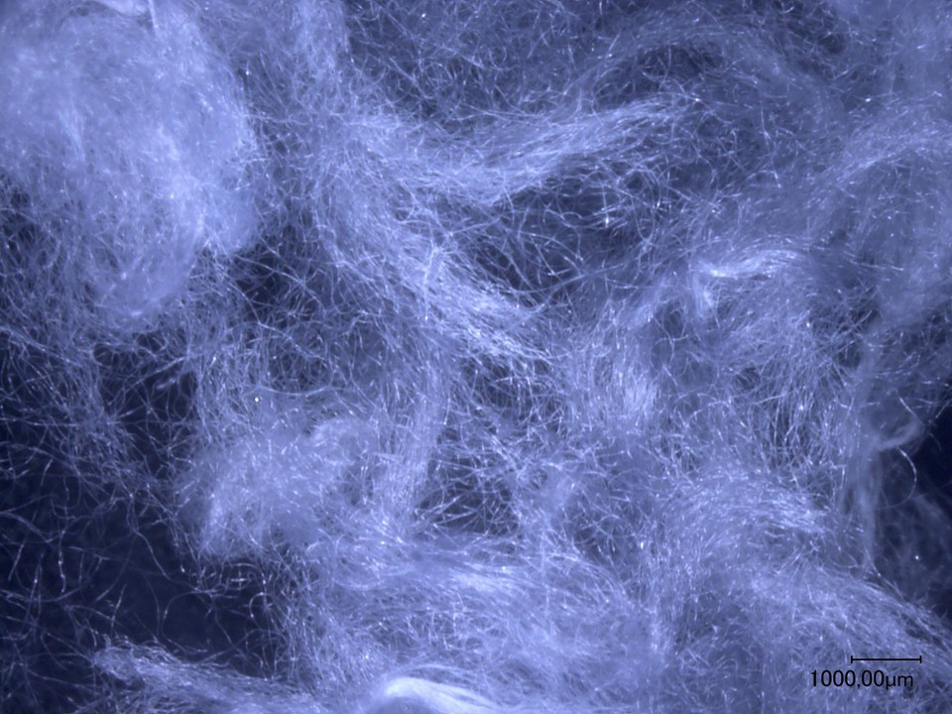
Mikroplastik ist inzwischen in allen Flüssen und Meeren zu finden. Selbst in der Antarktis wurden von Greepeace in Proben Mikroplastik-Fasern entdeckt. Diese stammen z. B. aus Textilien. Ungefähr ein Drittel des Mikroplastiks kommt weltweit aus synthetischer Kleidung. Die Problemstoffe dieser Kleidung sind Elastan, Polyacryl, Polyester und Viskose. Wird eine Hose, Jacke oder Pullover mit diesen Fasern in der Waschmaschine gewaschen und geschleudert, werden winzige Teile der Kunstfaser abgerieben. Es hat sich gezeigt, dass bei den ersten Wäschen die meisten Fasern freigesetzt werden, weil bei der Herstellung auch kurze Fasern in die Kleidung gelangen.
Laut Greenpeace können sich aus Fleece-Jacken beim Waschen bis zu einer Million Mikrofasern ablösen. Mit dem Abwasser gelangen die Mikrofasern in die Klärwärke. Das Alfred-Wegener-Institut für Meeresforschung in Bremerhaven hat in einer Untersuchung festgestellt, dass die Klärwerke nur einen Teil der
Mikrofasern zurückhalten. Der größte Teil gelangt
Vergrößerung von Microfleece-Fasern
Bild: © Fraunhofer UMSICHT
Erlaubnis erhalten
dadurch in die Flüsse und anschließend Meere.
Schätze, wie viel Mikroplastik in Deutschland etwa
Jahr für Jahr in die Umwelt gelangt.
- 250 Millionen Kilogramm b) 330 Millionen Kilogramm
c) 410 Millionen Kilogramm d) 440 Millionen Kilogramm
Forscher haben insgesamt mindestens 51 Verursacher für Mikroplastik in Deutschland gefunden.
Auch weggeworfene Plastikflaschen und –tüten, Riegelhüllen usw. zerfallen unter dem Einfluss von Wind und Sonne über Jahrzehnte zu Mikroplastik, die nicht z. B. von der Straßenreinigung eingesammelt werden. Das Aufsammeln des Mülls, der von Besuchern liegen gelassen wird, kostet im Englischen Garten in München eine halbe Million Euro pro Jahr.

Welche die 9 größten Verursacher für Mikroplastik in Deutschland sind, könnt Ihr im Kreisdiagramm rechts raten.
Nemmt dazu das Zusatzblatt „Wo Plastikmüll herkommt“ und legt in die 9 Rechtecke die 9 „Verursacherkärtchen“.
Mit dem Lösungsblatt könnt Ihr dann Eure Lösung vergleichen.

Rate, wie viel Plastikmüll in Deutschland pro Jahr einfach in die Umwelt geworfen wird.
- 39 Millionen Kilogramm
- 78 Millionen Kilogramm
- 97 Millionen Kilogramm
- 116 Millionen Kilogramm
Wir können aber etwas tun, dass möglichst wenig Mikrofasern entstehen.

- Jede weggeworfene Plastikflasche, -tüte, Riegelhülle usw. kann zu Mikroplastik verwittern. In Deutschland sind es ungefähr 30 Millionen Kilogramm Plastikmüll pro Jahr.
Lasst keinen Plastikabfall zurück und werft ihn nicht ins Abwasser.
Entsorgt Plastikmaterial immer in die vorgesehenen Müllbehälter. Noch besser ist es, wenn Ihr Euren Plastikabfall wieder mitnehmt und zu Hause zum Plastikabfall gebt und den Müll richtig trennt. Dreckiger Plastikabfall sollte zum Restmüll gegeben werden.
- Reifenabrieb ist eine der größten Quellen für Mikroplastik. Also möglichst wenig mit dem Auto fahren, langlebige Reifen kaufen und defensiv fahren.
- Verzichtet beim Einkauf von Wasch-, Reinigungsmitteln und Kosmetika auf die Produkte, die Mikroplastik enthalten. In der Lernstation „Mikroplastik- Einkaufsratgeber“ könnt Ihr im „Einkaufsratgeber“ des Bund für Umwelt und Naturschutz (BUND) nachsehen.
- Viele PET-Flaschen werden zu Fleece-Jacken. Diese sondern ja beim Waschen Mikrofasern ab.
- Damit Fleece-Jacken beim Waschen möglichst wenig Fasern verlieren, sollte man
  - niedrige Temperaturen wählen,
  - kürzer und sanfter schleudern und
  - Fleecestoffe nicht mit harten Textilien wie Jeans waschen, da bei stärkerer Reibung mit den harten Textilien sich mehr Mikrofasern der Fleece-Jacke ablösen.
- Naturtextilien – am besten sogar biozertifizierte – bevorzugen.
- Weniger ist mehr. Es müssen nicht unbedingt 20 oder mehr T-Shirts im Schrank sein.
- Welche Textilien verursachen beim Waschen Mikrofasern und warum?
- Warum gelangen die Mikrofasern der Wäsche in Flüsse und Meere?
- Warum werden in Deutschland pro Jahr ungefähr 30 Millionen Kilogramm
Plastikmüll in Jahrzehnten zu Mikroplastik?
- Was kann man tun, dass möglichst wenig Mikrofasern in die Umwelt gelangen?
- Welche zwei Verursacher von Plastikmüll im Kreisdiagramm überraschen Dich am meisten?

